W styczniu strajk kobiet był popularniejszy niż WOŚP. Najaktywniejsze miasta w sieci to Warszawa, Łódź i Poznań. Analiza Internetu od SentiOne
Październikowy wyrok Trybunału Konstytucyjnego, orzekający niekonstytucyjność przepisów dopuszczających aborcję z powodu trwałych i nieodwracalnych wad płodu, mimo pandemii oraz zakazu zgromadzeń, stał się powodem ogromnych protestów w całym kraju. Jego publikacja w styczniu tego roku w Dzienniku Ustaw nie wywołała równie gwałtownych reakcji - jednak, jak wynika z danych internetowych zebranych przez SentiOne - zainteresowanie tematem było bardzo duże, mimo to aż o 80 proc. mniejsze niż w październiku i odnotowało 698 mln wyświetleń. Mężczyźni angażowali się w dyskusje o strajku tak samo często, jak kobiety.

Strajkujące miasta w sieci
Nie jest zaskoczeniem, że największe zainteresowanie protestami widać było w dużych miastach. Jak wynika z monitoringu Internetu przeprowadzonego przez SentiOne, w Warszawie w mediach społecznościowych w styczniu zameldowało się 3447 osób, używając jednocześnie sformułowań „protest kobiet”, „strajk kobiet”, „to jest wojna”, „wypierdalać” czy „czarny protest”. Na drugim miejscu znalazła się Łódź, w której zameldowało się już tylko 895 osób, na trzecim Poznań - 412 osób, a na czwartym Kraków - 357 osób.

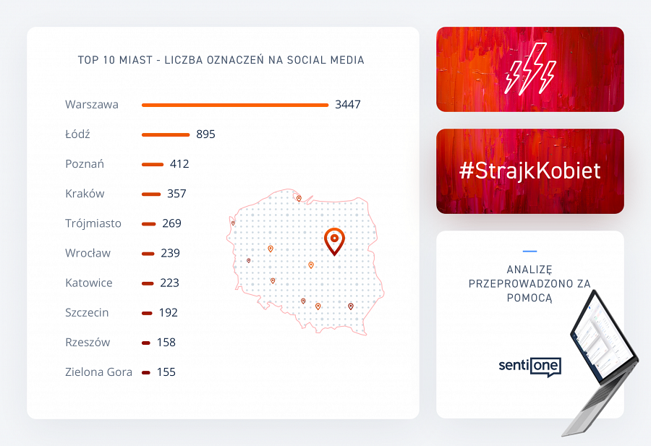
Protesty to główny temat w sieci i popularniejszy niż WOŚP, Albicla i morsowanie
W październiku zasięg wyświetleń wzmianek powiązanych z protestami osiągnął oszałamiającą liczbę 3,5 mld. W styczniu liczba ta była o 80 proc. mniejsza - jednak 698 mln wyświetleń to nadal bardzo dużo. Dla porównania: hasło „WOŚP” odnotowało w styczniu 218 mln wyświetleń, „Albicla” (polski portal społecznościowy uruchomiony w styczniu 2021 r.) 26 mln wyświetleń, a ostatni hit Internetu - „morsowanie” - 22 mln wyświetleń.

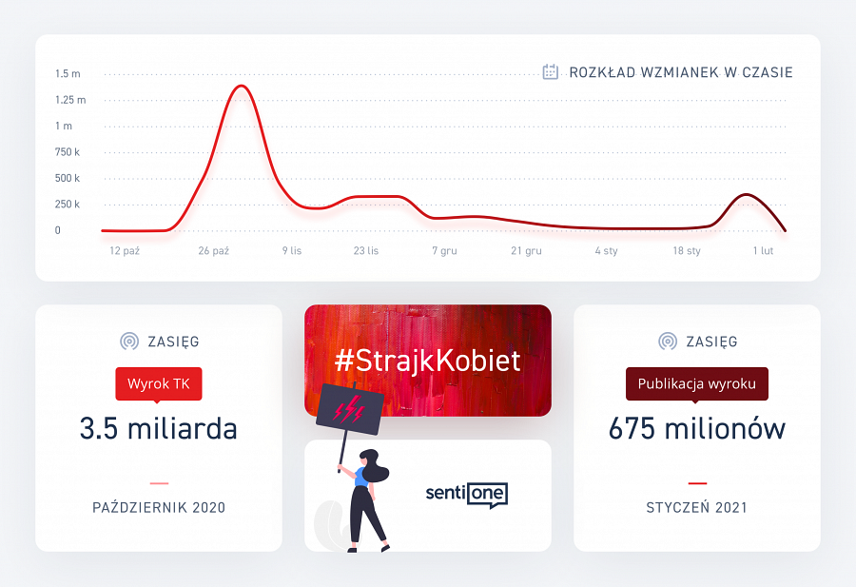
Najmniej w dyskusje o strajku angażowali się użytkownicy Instagrama
O protestach najczęściej dyskutowano w social media. Aż 43 proc. wszystkich wzmianek w październiku i 46 proc. w styczniu pochodziło z Facebooka, z Twittera natomiast odpowiednio 35 proc. i 36 proc. wszystkich wzmianek. Daleko za nimi pozostawały portale internetowe, głównie informacyjne i kobiece - 19 proc. wzmianek w październiku i 18 proc. w styczniu. Najmniej w rozmowy o strajku angażowali się użytkownicy Instagrama - 1 proc. wszystkich wzmianek w październiku i 0,27 proc. w styczniu. Uczestnicy dyskusji najczęściej używali hashtagów #strajkkobiet, #pieklokobiet i #wyroknakobiety.

Kobiety i mężczyźni tak samo zaangażowani
Najwięcej wzmianek odnotowano oczywiście w Polsce - ponad 2 mln wzmianek przez cały okres od października 2020 do końca stycznia 2021. Na drugim miejscu znalazły się Stany Zjednoczone - ponad 57 tys. wzmianek, a na trzecim Wielka Brytania - ponad 30 tys. wzmianek. Co ciekawe, mężczyźni angażowali się w rozmowy o protestach tak samo często, jak kobiety. W październiku stanowili 50,7 proc., a w styczniu 53 proc. uczestników dyskusji.

